Nâng cơ vùng má – Giải pháp chống chảy xệ, trẻ hoá khuôn mặt tại Lahi Beauty Center
Trong cuộc hành trình gìn giữ sự trẻ trung và tự nhiên của làn da, việc tìm kiếm những giải pháp phù hợp luôn là điều mà nhiều người quan tâm. Đặc biệt là với vấn đề chảy xệ vùng má, đây là một trong những dấu hiệu lão hóa rõ nét nhất thể hiện rõ trên khuôn mặt của mỗi người. Với công nghệ tiên tiến cùng đội ngũ KTV nhiều kinh nghiệm, Nâng cơ vùng má – Giải pháp chống chảy xệ tại Lahi Beauty Center đã và đang nhận được sự tin tưởng của đông đảo khách hàng. Không chỉ giúp làn da săn chắc, trẻ trung hơn mà còn mang lại vẻ đẹp tự nhiên, tươi sáng cho khuôn mặt. Bài viết này sẽ mang đến cho bạn những thông tin toàn diện về phương pháp làm đẹp hiện đại này, để bạn có thể tự tin lựa chọn cho mình giải pháp phù hợp nhất.
Nâng cơ vùng má – Giải pháp chống chảy xệ, trẻ hoá khuôn mặt tại Lahi Beauty Center không chỉ là phương pháp làm đẹp đơn thuần mà còn là bước đột phá trong công nghệ chăm sóc da giúp bạn giữ gìn tuổi thanh xuân một cách tự nhiên, an toàn và hiệu quả lâu dài.

Nâng cơ vùng má là gì?
Ngày nay, với các tiến bộ trong công nghệ chăm sóc da, nâng cơ vùng má đã trở thành một trong những dịch vụ phổ biến được nhiều người lựa chọn để chống lại quá trình lão hóa. Phương pháp này chú trọng vào việc kích thích da sản sinh collagen, elastin nhằm tạo độ săn chắc, đàn hồi cho làn da mặt, đặc biệt là vùng má – nơi thường sụt giảm rõ rệt nhất theo thời gian.
Chúng ta đều biết, làn da dù có đẹp đến đâu cũng không tránh khỏi quá trình lão hóa tự nhiên, dẫn đến chảy xệ và mất đi vẻ tươi trẻ ban đầu. Chính vì vậy, Nâng cơ vùng má – Giải pháp chống chảy xệ đã ra đời như một lựa chọn tối ưu để giữ gìn nét đẹp tự nhiên, duy trì vẻ tươi tắn lâu dài. Đồng thời, phương pháp này cũng giúp lấy lại những đường nét thanh tú và sự cân đối của khuôn mặt, mang lại nét đẹp trẻ trung, rạng rỡ.
Tại Lahi Beauty Center, các công nghệ nâng cơ hiện đại được áp dụng theo chuẩn quốc tế, đảm bảo mang lại hiệu quả tự nhiên, không gây tổn thương da cũng như không cần phẫu thuật, không cần thời gian hồi phục dài. Chính vì vậy, đây chính là giải pháp phù hợp cho những ai mong muốn cải thiện trạng thái của làn da mà không muốn mất quá nhiều thời gian hay phải đối mặt với các rủi ro của phẫu thuật.

Nâng cơ vùng má là công nghệ gì?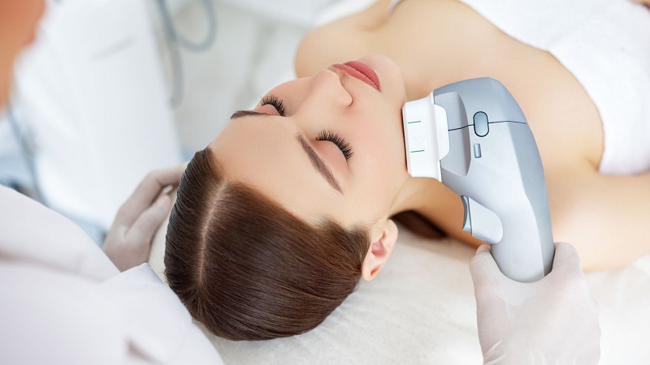
Nâng cơ vùng má là một phương pháp trẻ hóa làn da dựa trên công nghệ không xâm lấn, giúp nâng đỡ các vùng chảy xệ mà không cần phẫu thuật. Các công nghệ phổ biến như Ultherapy, Hifu, RF đã chứng minh khả năng kích thích quá trình sản sinh collagen mới trong da, giúp da trở nên săn chắc hơn, đồng thời giảm thiểu các dấu hiệu lão hóa rõ rệt trên khuôn mặt.
Cơ chế hoạt động của những công nghệ này thường dựa trên việc sử dụng sóng siêu âm, sóng radio hoặc tia năng lượng cao để tác động sâu vào lớp trung bì của da, kích thích các tế bào sản sinh collagen – một loại protein quan trọng giúp giữ khả năng đàn hồi, độ săn chắc của da. Quá trình này diễn ra từ từ, mang lại kết quả rõ rệt sau vài tuần, thậm chí sau liệu trình đầu tiên đã thấy sự cải thiện rõ rệt về cấu trúc da.
Ngoài ra, các phương pháp nâng cơ này còn có ưu điểm vượt trội như không gây đau, ít hoặc không cần nghỉ dưỡng, phù hợp với nhịp sống bận rộn của nhiều người. Điều đặc biệt, tại Lahi Beauty Center, liệu trình nâng cơ được thực hiện theo tiêu chuẩn của các trung tâm spa cao cấp, mang lại sự an tâm tuyệt đối cho khách hàng khi thực hiện dịch vụ.

Tại sao nâng cơ vùng má lại quan trọng?
Mỗi độ tuổi trôi qua, số lượng collagen trong da giảm dần, kết hợp với tác động của môi trường ô nhiễm, căng thẳng, chế độ sinh hoạt không hợp lý, làn da ngày càng mất đi độ đàn hồi, xuất hiện nếp nhăn và chảy xệ rõ rệt. Trong đó, vùng má lại là nơi chịu ảnh hưởng nhiều nhất, vì đây là vùng dễ bị sụt hơi, chảy xệ nhất do trọng lực và sự mất đi lượng mỡ dưới da.
Việc nâng cơ vùng má không chỉ giúp sửa chữa những tổn thương này mà còn giúp duy trì vẻ đẹp tự nhiên, khắc phục các dấu hiệu lão hóa sớm, giúp khuôn mặt trở nên cân đối, hài hòa. Một khuôn mặt có đôi má săn chắc, đầy đặn là biểu tượng của sự trẻ trung, tràn đầy sức sống, giúp tăng tính thẩm mỹ và tự tin trong cuộc sống hàng ngày.
Không dừng lại ở đó, nâng cơ còn mang lại hiệu quả lâu dài, giúp giảm thiểu việc phải can thiệp nhiều lần hay thực hiện các phương pháp làm đẹp khác lặp đi lặp lại. Chính vì vậy, đây còn được xem là một trong những giải pháp hữu hiệu, đáng tin cậy để giữ gìn nét đẹp toàn diện của khuôn mặt theo thời gian.

Tác dụng nổi bật của liệu trình
Chọn lựa điều trị nâng cơ vùng má không chỉ vì nhu cầu làm đẹp thông thường mà còn dựa trên những lợi ích rõ rệt mà nó mang lại. Đặc biệt, khi thực hiện tại Lahi Beauty Center, khách hàng sẽ cảm nhận được các tác dụng ưu việt qua từng liệu trình, góp phần tạo nên vẻ đẹp hoàn thiện và tự nhiên.
Trong phần này, chúng ta sẽ đi sâu vào những lợi ích chính, làm rõ vì sao phương pháp này lại được đánh giá cao trong cộng đồng chăm sóc da quốc tế và trong lòng các khách hàng đã từng trải nghiệm.

Nâng cơ, làm săn chắc vùng má và toàn mặt
Nhiều người thường lo lắng về việc khuôn mặt trở nên thô, mất đi sự mềm mại, nữ tính khi da chảy xệ hay do quá trình lão hóa. Tuy nhiên, công nghệ nâng cơ giúp cải thiện rõ rệt tình trạng này bằng cách kích thích các mô liên kết dưới da sản sinh collagen, elastin mới. Kết quả là vùng má trở nên đầy đặn, săn chắc, đồng thời toàn bộ khuôn mặt xuất hiện nét tươi tắn, rạng rỡ từ trong ra ngoài.
Chức năng nâng cơ không chỉ giới hạn ở vùng má mà còn giúp nâng đỡ các vùng khác trên khuôn mặt, mang lại hiệu quả đồng bộ và cân đối hơn. Một khuôn mặt được nâng cơ phù hợp sẽ có các đường nét rõ ràng, khỏe khoắn, giảm thiểu các dấu hiệu mệt mỏi, mang lại sức sống tràn đầy, giúp gương mặt trẻ trung tự nhiên.

Giảm chảy xệ và nâng cao đường nét gương mặt V-line
Chảy xệ vùng má làm mất đi sự trẻ trung, khiến mặt trông mệt mỏi, già hơn tuổi thật. Xu hướng làm đẹp hiện nay chú trọng vào việc tái tạo lại đường nét thon gọn, V-line quyến rũ, phù hợp với cái nhìn thẩm mỹ của đa số người Việt Nam và quốc tế. công nghệ nâng cơ giúp kéo căng vùng da chảy xệ lên, giúp đường nét khuôn mặt trở nên rõ ràng, hấp dẫn hơn.
Chắc chắn, sau vài liệu trình, khách hàng sẽ cảm nhận được rõ sự khác biệt: những đường nét mềm mại, thanh thoát được tái tạo, đem lại vẻ đẹp trẻ trung, tự nhiên. Đây là phương pháp lý tưởng cho những ai vừa muốn trẻ hóa khuôn mặt vừa giữ gìn nét đẹp truyền thống Việt Nam với vẻ đẹp thanh thoát, nhẹ nhàng.

Kích thích tăng sinh collagen & elastin tự nhiên
Trong quá trình nâng cơ, các công nghệ sử dụng năng lượng cao như Hifu, RF sẽ tác động sâu vào lớp trung bì của da, thúc đẩy quá trình sản xuất collagen và elastin tự nhiên. Khi các sợi collagen mới hình thành, da mặt sẽ trở nên đàn hồi, mềm mại hơn, hạn chế tối đa sự xuất hiện của nếp nhăn, vết chân chim.
Không giống như mặt nạ hay các sản phẩm dưỡng da thông thường chỉ tác dụng trên bề mặt, công nghệ nâng cơ mang lại hiệu quả sâu, thực chất và lâu dài hơn. Với khả năng kích thích tự nhiên này, làn da như "được trẻ hóa" từ bên trong, trở nên săn chắc, mịn màng và đầy sức sống.

Làm da căng mịn, trẻ hoá toàn diện, không cần phẫu thuật
Lợi ích lớn nhất của Nâng cơ vùng má – Giải pháp chống chảy xệ tại Lahi Beauty Center là khả năng mang lại hiệu quả trẻ hóa rõ rệt mà không cần chạm dao kéo hay các thủ thuật phẫu thuật phức tạp. Chính vì vậy, đây còn gọi là phương pháp "không xâm lấn", rất an toàn và phù hợp với mọi lứa tuổi, đặc biệt là những người không muốn trải qua đau đớn hay những rủi ro của phẫu thuật.
Từ việc cải thiện độ đàn hồi, giảm chảy xệ đến việc tạo nên một làn da căng mịn, rạng rỡ, liệu trình nâng cơ mang lại một diện mạo mới, trẻ trung và tràn đầy năng lượng cho khách hàng sau mỗi lần chăm sóc.

Hiệu quả rõ rệt chỉ sau một liệu trình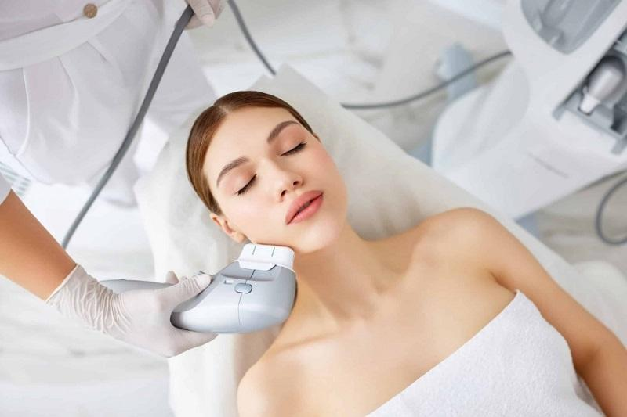
Thật bất ngờ, nhiều khách hàng đã cảm nhận được sự thay đổi rõ rệt chỉ sau lần nâng cơ đầu tiên, đặc biệt khi kết hợp với chế độ chăm sóc phù hợp tại nhà. Các nếp nhăn mờ dần, làn da căng hơn, đường nét khuôn mặt trở nên rõ ràng và hài hòa hơn bao giờ hết. Chính nhờ ưu điểm này, liệu trình nâng cơ ngày càng trở thành lựa chọn số một của nhiều người chưa muốn can thiệp quá sâu vào cấu trúc gương mặt.
Ngoài ra, hiệu quả duy trì lâu dài cùng khả năng tùy chỉnh phù hợp với từng tình trạng da và mong muốn của khách hàng là điểm cộng lớn của dịch vụ nâng cơ tại Lahi Beauty Center, giúp quý khách tự tin hơn về diện mạo của mình sau mỗi lần trải nghiệm.

Quy trình nâng cơ vùng má tại Lahi Beauty Center
Lahi Beauty Center cam kết mang đến trải nghiệm nâng cơ an toàn, hiệu quả tối ưu cho khách hàng qua quy trình chuẩn quốc tế và đội ngũ KTV chuyên nghiệp. Mỗi bước đều được tính toán kỹ lưỡng, đảm bảo mang lại hiệu quả tối đa, đồng thời giữ gìn vẻ đẹp tự nhiên, không gây tổn thương hay đau đớn cho khách hàng.
Để giúp bạn hình dung rõ hơn về quá trình này, chúng ta sẽ đi từng bước trong quy trình nâng cơ tại trung tâm.

1. Soi da và đánh giá tình trạng chảy xệ, độ đàn hồi da
Bước đầu tiên trong quy trình nâng cơ chính là việc các chuyên gia kiểm tra kỹ lưỡng tình trạng da của khách hàng. Họ sẽ sử dụng các thiết bị chuyên dụng để đo độ đàn hồi của da, kiểm tra tình trạng chảy xệ, mức độ mất nước và độ săn chắc của làn da.
Qua quá trình đánh giá này, các KTV sẽ xác định chính xác mức độ cần thiết của các liệu pháp phù hợp, tư vấn rõ ràng về mong đợi kết quả, chuẩn bị các bước phù hợp nhất để đạt được hiệu quả tối ưu nhất.
Việc phân tích này không chỉ giúp cá nhân hóa liệu trình mà còn đảm bảo an toàn tuyệt đối, tránh tình trạng lạm dụng hoặc dùng liệu pháp không phù hợp với đặc điểm da mỗi người.

2. Làm sạch, massage nhẹ để kích hoạt tuần hoàn máu
Sau bước đánh giá, công đoạn tiếp theo là làm sạch da mặt để loại bỏ bụi bẩn, tế bào chết, lớp dầu thừa trên bề mặt da. Điều này giúp các bước điều trị sau đó phát huy tối đa hiệu quả, da sẵn sàng hấp thụ các dưỡng chất và năng lượng cần thiết.
Tiếp đó, các kỹ thuật viên sẽ thực hiện một liệu trình massage nhẹ nhàng, giúp kích thích tuần hoàn máu, giảm căng thẳng và tạo sự thoải mái tối đa cho khách hàng. Bước này còn giúp thư giãn cơ mặt, giảm bớt các căng thẳng cơ, nâng đỡ cấu trúc khuôn mặt, tạo tiền đề để công nghệ nâng cơ phát huy tối đa hiệu quả.
Chương trình massage còn giúp kích thích hệ tuần hoàn, nâng cao khả năng thải độc ra khỏi da, góp phần cải thiện tình trạng da chảy xệ và giúp giảm khả năng xuất hiện nếp nhăn sau này.

3. Sử dụng công nghệ nâng cơ (Ultherapy / Hifu / RF tùy loại da)
Sau khi chuẩn bị kỹ lưỡng, KTV sẽ tiến hành áp dụng công nghệ nâng cơ phù hợp nhất với từng loại da của khách hàng. Các công nghệ phổ biến như Ultherapy, Hifu, RF đều có khả năng tác động sâu vào lớp trung bì của da, giúp kích thích tăng sinh collagen và elastin.
Trong quá trình này, máy sẽ phát ra năng lượng chính xác và đều đặn, không gây đau đớn hay tổn thương da. Phần lớn khách hàng đều cảm thấy khá dễ chịu, thậm chí còn cảm nhận được sự ấm áp hoặc nhẹ nhàng trong quá trình thực hiện.
Các KTV tại Lahi Beauty Center luôn theo dõi sát sao từng bước để đảm bảo năng lượng phát ra phù hợp, không gây tổn thương quá mức, đồng thời tối ưu hóa hiệu quả trẻ hóa làn da của khách hàng.

4. Dưỡng ẩm và đắp mask phục hồi sau liệu trình
Sau khi hoàn tất công đoạn nâng cơ, làn da thường cảm thấy căng hơn, có thể hơi nhạy cảm vì vừa trải qua quá trình tác động năng lượng. Chính vì vậy, bước dưỡng ẩm và đắp mask phục hồi sẽ giúp làm dịu da, cung cấp dưỡng chất cần thiết để làn da nhanh chóng lấy lại sự cân bằng và độ ẩm tự nhiên.
Các sản phẩm dưỡng này thường chứa các hoạt chất chống oxy hóa, vitamin C, peptide giúp thúc đẩy quá trình tái tạo tế bào, giảm tình trạng viêm, đồng thời cung cấp độ ẩm tối đa để làn da căng mịn, sáng bóng, giữ được hiệu quả lâu dài của liệu trình.
Điều này cũng giúp duy trì kết quả, tăng cường khả năng chống lại các tác nhân gây hại từ môi trường, duy trì vẻ đẹp tươi trẻ của làn da theo thời gian.

5. Hướng dẫn chăm sóc da tại nhà để duy trì hiệu quả lâu dài
Sau khi kết thúc liệu trình nâng cơ, việc chăm sóc da tại nhà đóng vai trò vô cùng quan trọng trong việc duy trì và kéo dài hiệu quả của quá trình làm đẹp. Các chuyên gia sẽ hướng dẫn khách hàng sử dụng các sản phẩm phù hợp để dưỡng da, chống lão hóa từ bên ngoài như serum, kem dưỡng, xịt khoáng và chú ý tránh các tác nhân gây hại như ánh nắng, ô nhiễm, căng thẳng.
Bên cạnh đó, khách hàng cần duy trì chế độ chế độ sinh hoạt hợp lý, ăn uống lành mạnh, tập thể dục đều đặn, giữ môi trường sống sạch sẽ để giúp làn da luôn trong trạng thái tốt nhất. Việc đều đặn thực hiện các bước chăm sóc này chính là chìa khóa để giữ gìn vẻ đẹp trẻ trung, săn chắc như ý.
Kết hợp giữa công nghệ cao tại trung tâm và sự chăm sóc đúng cách tại nhà chắc chắn sẽ giúp bạn luôn tự tin với diện mạo rạng rỡ, tràn đầy sức sống, giữ mãi nét đẹp tự nhiên của tuổi thanh xuân.

Ai nên thực hiện dịch vụ này?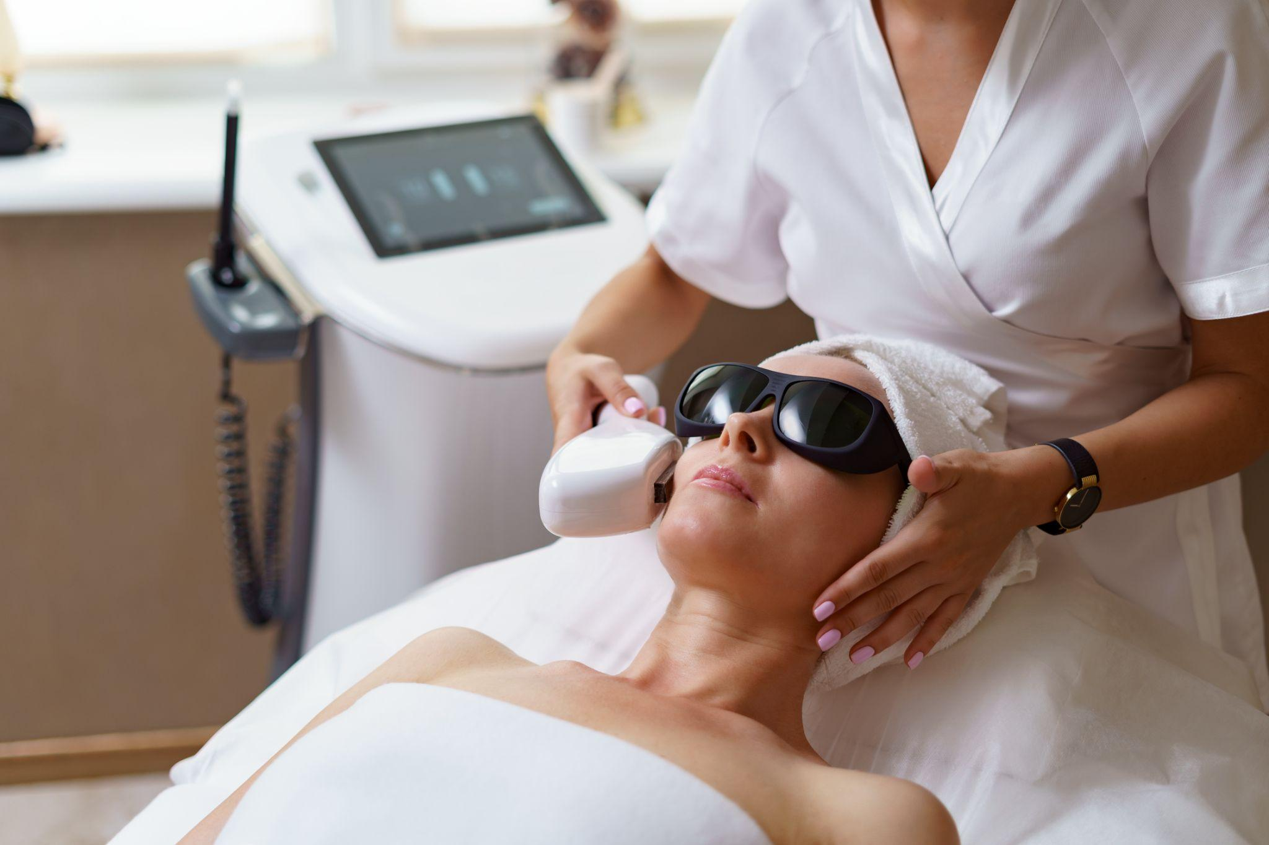
Không phải ai cũng phù hợp để thực hiện Nâng cơ vùng má – Giải pháp chống chảy xệ, do đó xác định rõ đối tượng phù hợp sẽ giúp đạt được kết quả tối ưu nhất.

Người có vùng má chảy xệ, da mất độ đàn hồi
Đây là nhóm khách hàng phổ biến nhất khi bắt đầu quan tâm đến dịch vụ nâng cơ. Lão hóa tự nhiên, mất đi lượng collagen tự nhiên khiến làn da vùng má chảy xệ, kém săn chắc, làm mặt trông già hơn tuổi thực. Đồng thời, các hoạt động thường ngày như tiếp xúc nhiều với ánh nắng, ô nhiễm môi trường, mất ngủ kéo dài cũng góp phần làm tình trạng này trở nên rõ rệt hơn.
Việc nhanh chóng cải thiện tình trạng chảy xệ sẽ giúp ngoài cải thiện về mặt thẩm mỹ còn giúp duy trì sự tự tin trong giao tiếp. Quá trình nâng cơ giúp nâng đỡ các mô liên kết bị chùng nhão, tái tạo lại độ săn chắc, trả lại nét đẹp thanh thoát, rạng rỡ cho khuôn mặt.

Phụ nữ sau 25 tuổi hoặc sau tuổi trung niên
Đây là đối tượng chính thường xuyên quan tâm đến dịch vụ nâng cơ do bước vào giai đoạn lão hóa sớm hoặc trung niên. Thường thì, sau tuổi 25, dấu hiệu lão hóa bắt đầu xuất hiện rõ rệt nhất qua các nếp nhăn, vết chân chim, chảy xệ vùng má, đặc biệt khi cơ thể bắt đầu giảm sản xuất collagen.
Chính vì vậy, các phụ nữ muốn giữ gìn nét trẻ trung, tươi sáng của làn da cần bắt đầu từ sớm và theo dõi định kỳ để duy trì sự đàn hồi, tránh tình trạng quá nặng mới thực hiện thì kết quả không còn duy trì lâu. Đây cũng là cách phòng ngừa lão hóa sớm, giúp mặt cân đối, mềm mại hơn.

Những người đã trải qua phẫu thuật hoặc các phương pháp thẩm mỹ khác
Đối tượng này cần một phương pháp nâng đỡ, sửa chữa các tổn thương do các thủ thuật khác gây ra hoặc đơn giản là muốn tối ưu hiệu quả thẩm mỹ. Liệu pháp nâng cơ giúp định hình lại các đường nét khuôn mặt, lấy lại sự hài hòa vốn có mà không gây xâm lấn hay cần thời gian nghỉ dưỡng lâu.
Ngoài ra, với những ai từng phẫu thuật nâng mũi, cắt mí hoặc tiêm filler quá đà, nâng cơ còn giúp chỉnh sửa lại những mất cân đối, giúp khuôn mặt trở nên tự nhiên hơn, tươi trẻ hơn. Đây thực sự là giải pháp toàn diện, phù hợp cho các khách hàng thuộc nhóm này.

Tổng kết
Trong hành trình giữ gìn vẻ đẹp tự nhiên của khuôn mặt, Nâng cơ vùng má – Giải pháp chống chảy xệ, trẻ hoá khuôn mặt tại Lahi Beauty Center đã chứng minh được vị trí của mình như một phương pháp tối ưu, an toàn, mang lại hiệu quả rõ rệt. Với công nghệ tiên tiến, quy trình chuẩn quốc tế cùng lòng nhiệt huyết của đội ngũ KTV chuyên nghiệp, trung tâm đảm bảo mỗi khách hàng đều hài lòng khi rời đi.
Chống chảy xệ chính là cách để bạn tự tin hơn trong mọi khoảnh khắc, tự hào về nét đẹp của chính mình, giữ gìn tuổi thanh xuân lâu dài. Đừng chần chừ, hãy để Lahi Beauty Center trở thành nơi đồng hành cùng bạn trên hành trình trẻ trung, rạng rỡ và tràn đầy sức sống!

